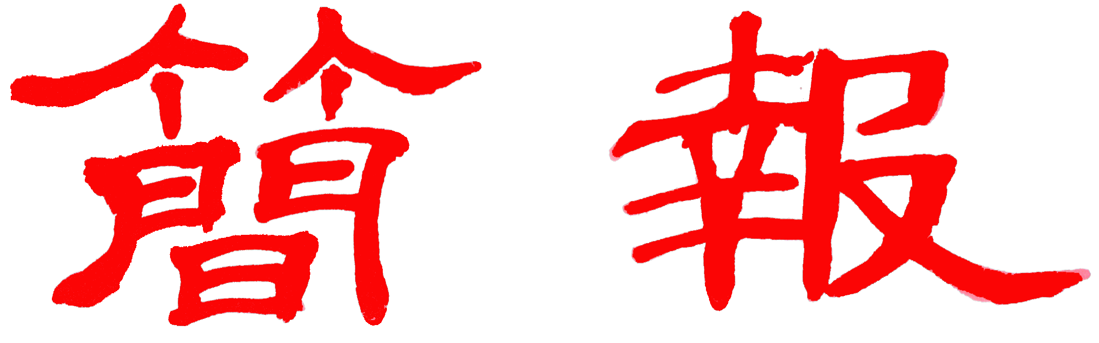

浙江大學宋學研究中心
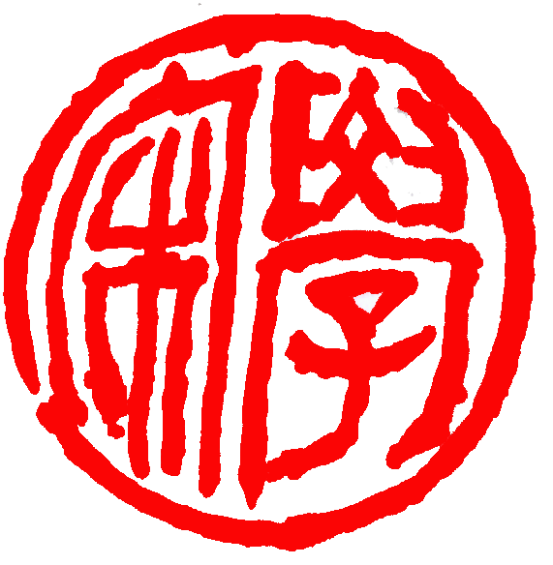
2013年第7期（总第24期 ） 2013年10月28日

科研成果

按：我宋学研究中心龚延明教授学术专著《诗说秦汉史》已由浙江古籍出版社出版，33.5万字。兹将该书的简介摘录于下：
中心龚延明教授学术专著《诗说秦汉史》正式出版
《诗说秦汉史》是《诗说中国史》系列之一。
《诗说中国史》是“史”与“诗”结合，将中国上下五千年深邃而悠久的历史，用琅琅上口的五言诗歌的形式，提纲挈领、简洁明快地推向社会，为普及华夏悠久而辉煌的历史，创造的一种新的途径。这也是史学工作者应尽的一种社会责任。
现在呈献给读者的《诗说秦汉史》，是其中的一卷。作者采用古诗五言体的形式，通过再现重要历史人物、事件和精神文明、物质文明，叙述了秦汉时期的历史与文化。写作虽采用叙事诗的形式，但其内容严格地依据历史事实，页下一一注明所述史事的资料出处和原文，可供查证或进一步研究。此种体例，既适合具有中小学生水平读者，也适合大学生甚至研究生阅读参考。
2013年《光明日报》、《文史知识》、《中华读书报》先后选刊了《诗说秦汉史》中的“诗说独尊儒术”、“诗说苏武牧羊”、“诗说汉代经学”，受到读者欢迎。
《诗说中国史》,共分十卷，这是作者已完成并出版的第三卷。
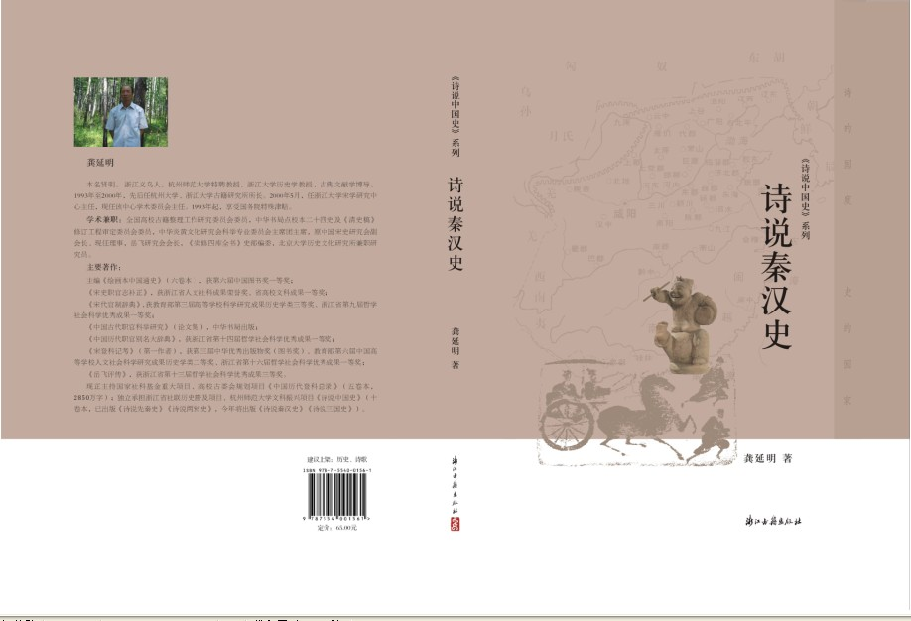

基地要闻

束景南教授著作《阳明佚文辑考编年》获得第二十届
浙江大学“董氏文史哲研究奖励基金”一等奖
经专家评审、基金评委会评议和管理委员会审定，我宋学研究中心束景南教授著作《阳明佚文辑考编年》（上、下卷）获得第二十届浙江大学“董氏文史哲研究奖励基金”一等奖。
一．浙江大学董氏文史哲研究奖励基金简介：
浙江大学董氏文史哲研究奖励基金（以下简称“董氏基金”），是香港著名实业家，原香港董氏集团董事长、香港特别行政区行政长官董建华先生出资设立的。1992年8月18日，杭州大学“董氏文史哲研究奖励基金”正式成立。学校并相应制定了《董氏基金管理章程》，成立了基金管理委员会、基金评审委员会和基金办公室，拟定了研究奖励的具体实施方案。二十年来，“董氏基金”累计拨款总额计80万美元，约合人民币600余万元。基金的使用范围包括奖励人文学科师生的文史哲基础研究优秀成果、资助优秀论著出版、资助重要研究课题、资助召开文史哲国际学术会议和学术活动、资助采购文史哲大型图书等。获得“董氏基金”的奖励资助，二十年来已成为我校文史哲师生学术水平的重要衡量标准之一。受“董氏基金”资助的论著、论文中，涌现出了一大批极具影响力的学术成果，并在各类评奖中频获荣誉。
二．束景南教授简介
束景南教授，1995年调入浙江大学古籍研究所，2011年起任宋学研究中心主任。主要研究领域为宋明理学、经学、易学以及佛教文化与道教文化。束教授与“董氏基金”的渊源颇深，其“宋代经学文化史”获2000-2001年度董氏基金项目资助；《朱熹年谱长编》（上、下卷）获2001-2002年度董氏基金教师优秀科研成果奖一等奖；“四书升格运动与宋代四书学的兴起”获2007-2008年度董氏基金教师优秀科研成果论文奖；《阳明佚文辑考编年》（上、下卷）获2012-2013年度董氏基金教师优秀科研成果一等奖。
三．束景南教授获奖感言
二十年前，我调到杭州大学来工作，适逢董建华先生在杭州大学设立了董氏文史哲奖励基金，大令学界学子瞩目。那时正是一个人文学科萎缩、凋零、被边缘化的时期，董建华先生却目光远大，慧眼识人文，以对中国传统文化的真挚热爱和博大不凡的人文胸怀，在文科设立奖励基金，对我们这些寂寞搞人文学科研究的人是一个很大的鼓励与鞭策。伴随着浙江大学四校合并与文科发展的步伐，董氏文史哲奖励基金在积极奖励人文著作、资助科研项目经费与资助著作出版上二十年如一日，功不可没，对浙江大学文科的发展与振兴，作出了不可磨灭的贡献。二十年来，董氏文史哲奖成为浙江大学文科的权威品牌奖，我们都以能评上董氏文史哲奖为荣，它象一块人文学科的“试金石”，测试出我们人文著作的“含金量”，差不多可以说，在我们浙江大学，一部著作、一篇论文，先获得了董氏文史哲奖，才取得了参评省部级奖的资格，而要评上董氏文史哲一等奖，甚至要比评上省级一等奖还难，这充分体现了董氏文史哲奖的权威性和公正性。在2003年，我的《朱熹年谱长编》获得了董氏文史哲一等奖，这是对我的朱子学研究的肯定，也是对我有力的的鼓励与鞭策。十年后的今天，我的《阳明佚文辑考编年》又获得了董氏文史哲一等奖，这是对我的阳明学研究的肯定，也是对我更大的鼓励与鞭策。我十分感谢董建华先生对我们浙江大学文科发展的一如既往的关怀，十分感谢董建华先生高瞻远瞩在我们浙江大学文科设立董氏文史哲奖励基金。放眼浙江大学，文科眼下有显重振繁荣的勢头，董氏文史哲奖励基金也将如一颗镶嵌在浙江大学人文学科上的璀璨明珠，放出更加夺目的光彩。

四．获奖作品简介
束景南教授获奖作品《阳明佚文辑考编年》（上、下卷，70万字），是对王阳明大量散失的佚诗佚文的全面搜辑、考证、编年与研究之作。
王阳明是明代著名思想家，但他的诗文与著作大量散佚，今存《阳明全书》是一部不全之书，给研究王阳明生平与思想带来很大困难，许多问题仅凭现有的资料难以解决，在阳明学的研究上留下很多迷案、悬案、误案与空白。因此，全面搜辑王阳明散失的佚诗佚文佚著，突破阳明研究资料上的这一“瓶颈”，提供一部新的权威可信的王阳明研究的文献文本，就成为学术界亟待解决的关键课题。近代以来，人们开始重视对阳明佚诗佚文的的搜辑，日本学者先行，取得一些成绩。二十世纪以来，搜辑阳明佚诗佚文成为阳明学研究的热点，日本以永富青地的辑佚成就最大，大陆学者（如徐邦达、計文渊、钱明等）也取得不小成绩。本书作者从上世纪八十年代以来就开始全面系统查找搜辑阳明佚诗佚文，对所有搜辑到的佚文一一作了精密考证，编年成集，从而为学界提供一部全新完善、权威可信的王阳明文献文本，可以说，该著是近代以来海内外学界都在致力以求的阳明学重大辑佚文化工程的完成。更重要的是，该著并非简单的辑佚著作（单纯辑佚意义不大），而更是对这些搜辑到的阳明佚诗佚文进行研究的著作，依据对这些佚诗佚文新资料，作者在对王阳明的生平、思想、文献作了新的研究探讨，有众多重要的新发现、新开拓、新突破，对王阳明的生平、思想、生平与文献各方面作了前所未有的开拓创新的研究，这是这部著作的最大特色与价值所在。
全书内容主要分三方面：
（一）阳明佚诗佚文辑考编年：系统搜辑到阳明佚诗佚文六百余篇，一一考定其真伪、纪事、系年，条贯梳理，按年编排；
（二）阳明散佚语录辑補：遍访广蒐，搜辑到阳明散佚语录二百余条，考定成编；
（三）阳明佚文辨伪考录：搜辑考定出四十余篇阳明伪文，详密考辨其伪。
本书在研究方法上，采用辑佚与考证相结合，把对佚文的辑佚与对佚文的研究结合起来。辑考并重，在全面搜辑佚诗佚文基础上，给诗文以精密的考定；在精密考定的基础上，给诗文以准确的纪年；在准确纪年的基础上，对阳明的生平、思想与文献作深入的开拓研究。辑考之法，包含五个方面：
1）辑佚：全面搜王阳明散失的佚诗佚文，力求做到搜罗殆尽，无有遗漏；
2）考证：一一考定佚诗佚文的真伪，去伪存真；
3）辨史：考明每篇佚诗佚文所涉及的史实、人物与背景，以明文意；
4）系年：探明每篇佚诗佚文的作年，按年编排；
5）证误：以确凿可信的佚诗佚文资料正今《王阳明全集》中的误闕，正钱德洪《阳明先生年谱》中的误闕，正历来流行的误说。
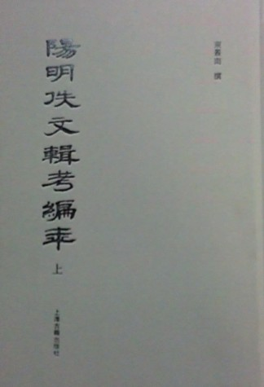
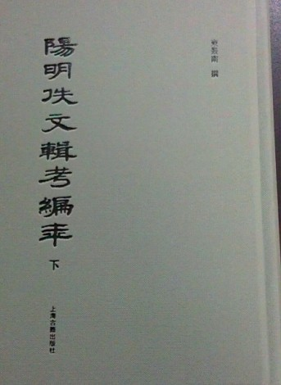

省重点研究基地浙大宋学研究中心
主编：束景南
编辑：樊 婷
2013年10月28日

